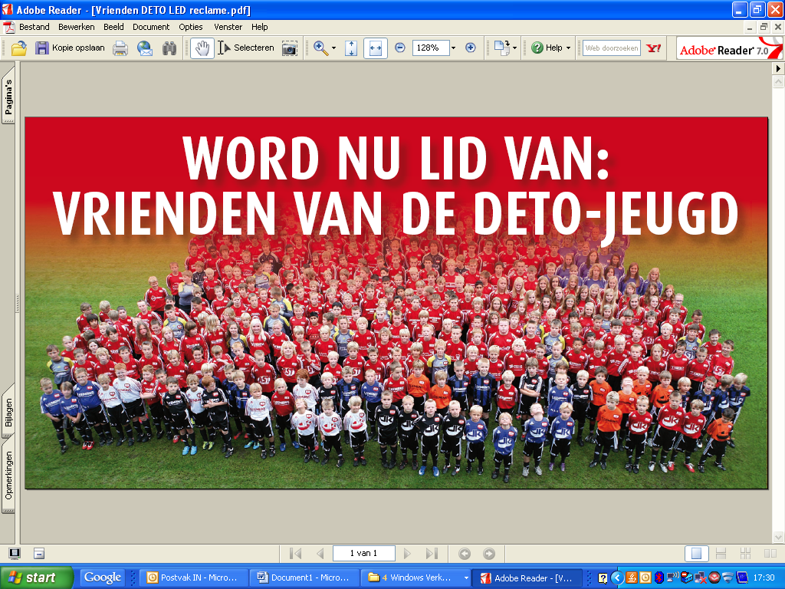

Met een bijdrage van € 50,00 per jaar helpt u mee het ambitieuze jeugdplan te realiseren.

Uw bijdrage komt geheel ten goede aan de DETO-jeugd en wordt onder andere gebruikt voor:

- Aanstellen van gediplomeerde trainers
- Opleiden van eigen trainers
- Verbeteren/uitbreiden materialen
- Uitbreiding van de Voetbalacademie DETO Twenterand

Wij hopen dat u een steentje wilt bijdragen, want in onze ogen heeft de jeugd de toekomst!

Meld u aan via de website http://www.deto.nl/jeugd/vrienden-deto-jeugd/
of door het invullen van de achterzijde van dit formulier.



Vrienden van de DETO-jeugd

Aanmeldingsformulier

Naam:

Adres:

Postcode en woonplaats:

Telefoonnummer:

E-mail:

Bankrekeningnummer:

Met de ondertekening van dit formulier machtig ik de penningmeester van DETO Twenterand om jaarlijks de donatie van € 50,00 voor de “Vrienden van de DETO-jeugd” van bovengenoemd bankrekeningnummer te incasseren.

Datum: Handtekening:

Stuur dit formulier naar:

DETO Twenterand, t.a.v. Richard van het Laar, postbus 80, 7670 AB Vriezenveen of e-mail dit formulier naar info@deto.nl of overhandig het aan één van de jeugdbestuursleden.

